**FORMATO PARA EL DESARROLLO DE COMPONENTE FORMATIVO**

|  |  |
| --- | --- |
| PROGRAMA DE FORMACIÓN | Tecnólogo en gestión de *marketing* Digital |

|  |  |  |  |
| --- | --- | --- | --- |
| COMPETENCIA | 260101095 - Estructurar campaña publicitaria de acuerdo con objetivos de comunicación y metodología de planeación. | RESULTADOS DE APRENDIZAJE | 260101095-02 - Planificar los recursos necesarios para la campaña publicitaria digital teniendo en cuenta el presupuesto y el concepto creativo de la campaña.  260101095-03 - Proponer piezas publicitarias a utilizar de acuerdo con campaña publicitaria digital.  260101095-04 - Presentar la campaña publicitaria digital de acuerdo con propuesta y objetivos de la organización. |

|  |  |
| --- | --- |
| NÚMERO DEL COMPONENTE FORMATIVO | 07 |
| NOMBRE DEL COMPONENTE FORMATIVO | Implementación de la campaña publicitaria digital |
| BREVE DESCRIPCIÓN | El componente formativo permitirá que el aprendiz apropie conocimientos respecto a la planificación de la campaña publicitaria, el boceto publicitario y presentación de la campaña publicitaria, aplicables en todos los campos y diferentes tipos de organizaciones que desean generar valor de marca a través del *marketing* digital. |
| PALABRAS CLAVE | Boceto, cronograma, diseño, indicadores, presupuesto |

|  |  |
| --- | --- |
| ÁREA OCUPACIONAL | 6 - Ventas y Servicios |
| IDIOMA | Español |

1. **TABLA DE CONTENIDOS:**

**Introducción**

**1. Planificación de la campaña publicitaria digital**

1.1 Conformación del equipo de trabajo

1.2 Presupuesto publicitario

1.3 Cronograma

1.4 Analítica *web*

**2. Bocetación de la campaña publicitaria digital**

2.1 Diagramación y composición

2.2 El mensaje publicitario

2.3 Edición digital

**3. Presentación de la campaña publicitaria digital**

3.1 Herramientas de presentación

3.2 Presentación de indicadores de desempeño

3.3 Plan de mejoramiento

1. **INTRODUCCIÓN**

El *marketing* digital, permite a las organizaciones crear campañas publicitarias que se encuentren relacionadas con las nuevas tendencias del mercado, es por eso que, demandan personal idóneo, con habilidades en conocimiento en la planeación diseño y presentación de las campañas publicitarias, así como en la medición de los resultados y la creación de planes de mejora, permitiendo a las organizaciones diseñar estrategias, planes y campañas publicitarias que creen comunicación y fidelización con los consumidores.

**1.CF07_Video_introductorio**

1. **DESARROLLO DE CONTENIDOS:**

**1. Planificación de la campaña publicitaria digital**

La planificación de una campaña publicitaria digital es un componente esencial para el éxito de las organizaciones, ya que define la dirección estratégica para captar a los consumidores a través de medios digitales. Este proceso implica establecer:



* Objetivos claros.
* Identificar riesgos.
* Asignar responsabilidades.
* Diseñar indicadores de evaluación.
* Crear una ruta estratégica, táctica y operativa.

En el contexto del *marketing* digital, una campaña publicitaria digital busca impulsar o lanzar productos, servicios o marcas utilizando diversos canales digitales como sitios *web*, correo electrónico y redes sociales. Comienza con la formulación de objetivos específicos, perfilando al consumidor y delineando estrategias de *marketing* y políticas de ventas en un *brief* detallado.

La creatividad juega un papel crucial en la creación del mensaje publicitario, que debe ser innovador y atractivo en términos de colores, gráficos, imágenes, sonido y texto, transmitiendo de manera efectiva la intención al consumidor.

La planificación no termina con la ejecución; implica un seguimiento y control continuo de las actividades, utilizando métricas para medir el impacto de la campaña y evaluar si se cumplen los objetivos establecidos.

* 1. **1.1. Conformación del equipo de trabajo**

Un equipo de trabajo es un grupo de personas con habilidades o cualidades, que interrelacionadas permiten cumplir o alcanzar unos objetivos dentro de las organizaciones; cada miembro posee unos conocimientos que le permiten adelantar tareas o actividades específicas, las cuales, distribuidas en el equipo de trabajo, permiten alcanzar los objetivos. A continuación, se identifican los diferentes tipos de equipos de trabajo que se pueden conformar:

**2.CF07_1_1_Slider_Conformacion_de_equipos_de_trabajo**

La conformación de equipos de trabajo, al interior de las organizaciones es de gran importancia debido a que permiten tomar decisiones en grupo, lograr objetivos en conjunto, desarrollar la motivación y creatividad y substituir roles. De acuerdo a esto, los equipos de trabajo deben:

* **Poseer objetivos comunes**: todo equipo de trabajo avanza conjuntamente hacia la consecución de un mismo objetivo, cuyas ventajas se compartirán entre los integrantes del grupo o que resultan igualmente benéficas para todos. Todo equipo debe operar como si fuera una única entidad.
* **Poseer algún tipo de** [**liderazgo**](https://concepto.de/liderazgo-2/): todo equipo de trabajo posee un [líder](https://concepto.de/lider/) o un conjunto de líderes, encargados de la conducción y la [toma de decisiones](https://concepto.de/toma-de-decisiones/), facilitando la [coordinación](https://concepto.de/coordinacion/) de los esfuerzos y la resolución de disputas internas.
* **Sus partes poseen interdependencia**: los integrantes de un equipo de trabajo se necesitan entre sí para poder alcanzar el objetivo, ya que de otro modo podrían intentar hacerlo por cuenta propia.
* **Poseer dinámicas de** [**comunicación**](https://concepto.de/comunicacion/): para que un equipo de trabajo funcione, ha de poseer dinámicas comunicativas, esto es, formas de compartir la [información](https://concepto.de/informacion/) y de nutrirse de manera recíproca.

Dentro de los perfiles de equipos de trabajo creativos se han identificado cuatro, los cuales son:

**Figura 1.**

*Perfiles en los equipos de trabajo creativos*

* 1. **1.2. Presupuesto publicitario**

Al poner en marcha una campaña publicitaria digital, dentro de su planeación se debe tener en cuenta el presupuesto de la misma, la cual permitirá determinar a las organizaciones la financiación de la campaña y la evaluación en cuanto a indicadores financieros, como el ROI (*Return On Investment*) retorno de la inversión.

Los presupuestos se construyen a partir de los planes de acción de la organización o de un proyecto específico, pero a su vez estos proyectos dependen del presupuesto general de la organización.

La financiación de las campañas estaría contemplada en el rubro asignado al área de administración y ventas, tanto los gastos o costos, como los ingresos que generaría este proyecto a la organización.

A continuación, se muestran los tipos de presupuestos más utilizados en publicidad:

**3.CF07_1_2_Video_Presupuesto_Publicitario**

La estructura del presupuesto publicitario o de la campaña publicitaria tiene en cuenta:

* Hace parte del presupuesto de *marketing* y este a su vez del presupuesto maestro de la organización.
* Diseño de los planes de acción en cuanto a las estrategias de *marketing.*
* Identifica los objetivos a alcanzar.
* Número de campañas publicitarias.
* Periodos de tiempo en los que se implementarán.
* Los medios o canales digitales a implementar.
* Recursos requeridos por la organización, para implementar sus campañas publicitarias.
* Controlar las inversiones realizadas.
* Ejecución de cada actividad planteada.

Para construir el presupuesto de publicidad o campaña publicitaria se debe tener en cuenta:



1. Definir los objetivos de la publicidad o campañas publicitarias, los cuales deben de ir acorde a la planeación estratégica de la organización.
2. Definir las metas publicitarias o la meta de la campaña publicitaria.
3. Definir el plan de medios, el mensaje publicitario y los canales digitales de divulgación.
4. Definir las actividades de la etapa de planeación, ejecución y control.
5. Establecer un cronograma
6. Definir los indicadores de medición.

Por ejemplo, al realizar la estructuración o cálculo de un presupuesto publicitario se tiene en cuenta lo descrito en la siguiente información de un caso al respecto:

**Tabla 1.**

*Ejemplo de presupuesto publicitario*

|  |  |
| --- | --- |
| Objetivo General: Implementar campañas publicitarias, en medios digitales, con el fin de obtener un aumento en las ventas del 10 %.  Objetivos Específicos:   * Implementar una tienda virtual en el año 2022. * Crear una campaña publicitaria en Facebook ads en el segundo semestre del año 2022. * Crear una campaña publicitaria en Google Ads en el primer trimestre del año 2023. | |
| Metas | |  |  |  | | --- | --- | --- | | Indicador | Descripción | Verificación | | Implementación tienda virtual | Medido: número  Meta: 1  Tipo de fuente: tienda | Compras realizadas en la tienda virtual | | Implementación Campaña publicitaria Facebook Ads | Medido: Número  Meta: 1  Tipo de fuente: clics | Compras a través de la publicidad | | Implementación Campaña publicitaria Google Ads | Medido: número  Meta: 1  Tipo de fuente: clics | Compras a través de la publicidad | |
| Plan de Medios, diseño, mensaje. | Tienda virtual: implementación de una tienda virtual en la cual se vende ropa femenina y masculina, para un público objetivo entre 15 y 35 años de edad; el diseño y mensaje que transmita debe ser para jóvenes amantes de la música, crear un personaje que los identifique dentro de la tienda; esta tienda virtual debe incorporar pagos online y envíos a domicilio.  Campaña publicitaria Facebook Ads: lanzar campaña publicitaria en Facebook*,* la cual abarque un público objetivo entre 15 y 35 años de edad, amantes de la música, en el cual se dé a conocer la marca de roca a través de un personaje característico el cual también va a hacer parte de la tienda virtual.  Campaña publicitaria Google Ads: publicitar la tienda virtual a través del buscador de Google, cuando publicó entre 15 y 35 años busquen ropa, ropa juvenil, y música reggaetón. |
| Actividades | |  |  | | --- | --- | | 1. Implementación tienda virtual | 1.1. Creación del *brief*  1.2. Contratación agencia publicitaria  1.3. Contratación diseño tienda virtual  1.4. Lanzamiento tienda virtual | | 2. Implementación campaña publicitaria Facebook Ads | 2.1. Creación del *brief*  2.2. Creación del mensaje  2.3. Creación del diseño.  2.4. ContratoFacebookads  2.5. Lanzamiento publicidad | | 3. Implementación campaña publicitaria Google Ads | 3.1. Creación del *brief*  3.2. Contrato Google ads  3.3. Lanzamiento publicidad | |
| Cronograma | |  |  |  |  |  |  |  |  |  | | --- | --- | --- | --- | --- | --- | --- | --- | --- | | Actividad | 2022 | | | | 2023 | | | | | 1 | 2 | 3 | 4 | 1 | 2 | 3 | 4 | | 1. Implementación tienda virtual |  |  |  |  |  |  |  |  | | 2. Implementación Campaña publicitaria Facebook Ads |  |  |  |  |  |  |  |  | | 3. Implementación Campaña publicitaria Facebook Ads |  |  |  |  |  |  |  |  | |
| Indicadores de Medición | |  |  |  | | --- | --- | --- | | Indicador | Descripción | Verificación | | Ventas en tienda virtual | Medido: %  Meta: 10 %  Tipo de fuente: tienda virtual | 10 % de las ventas físicas | | Implementación Campaña publicitaria Facebook Ads | Medido: número  Meta: 1000  Tipo de fuente: clics | Número de clics en Facebook ads | | Implementación Campaña publicitaria Google Ads | Medido: número  Meta: 1000  Tipo de fuente: clics | Número de clics en Google ads | |
| Presupuesto | |  |  |  |  |  |  |  |  |  | | --- | --- | --- | --- | --- | --- | --- | --- | --- | | Presupuesto | 2022 | | | | 2023 | | | | | 1 | 2 | 3 | 4 | 1 | 2 | 3 | 4 | | 1. Implementación tienda virtual |  |  |  |  |  |  |  |  | | 1.1 Creación del *brief* | $ |  |  |  |  |  |  |  | | 1.2 Contratación agencia publicitaria | $ |  |  |  |  |  |  |  | | 1.3 Contratación diseño tienda virtual |  | $ | $ |  |  |  |  |  | | 1.4. Lanzamiento tienda virtual |  |  |  | $ |  |  |  |  | | TOTAL | $ | $ | $ | $ |  |  |  |  | | 2.Implementación campaña publicitaria FacebookAds |  |  |  |  |  |  |  |  | | 2.1. Creación del *brief* |  |  | $ |  |  |  |  |  | | 2.2. Creación del mensaje |  |  | $ |  |  |  |  |  | | 2.3. Creación del diseño |  |  | $ |  |  |  |  |  | | 2.4. Contrato Facebook ads |  |  |  | $ |  |  |  |  | | 2.5. Lanzamiento publicidad |  |  |  | $ |  |  |  |  | | TOTAL |  |  | $ | $ |  |  |  |  | | 3. Implementación campaña publicitaria Facebook Ads |  |  |  |  |  |  |  |  | | 3.1. Creación del *brief* |  |  |  |  | $ |  |  |  | | 3.2. Contrato Google Ads |  |  |  |  | $ |  |  |  | | 3.3. Lanzamiento publicidad |  |  |  |  | $ |  |  |  | | TOTAL |  |  |  |  | $ |  |  |  | | TOTAL PUBLICIDAD (campaña 1+2+3) | $ | $ | $ | $ | $ |  |  |  | |

* 1. **1.3. Cronograma**

En la planeación estratégica, táctica u operativa existen unos tiempos de ejecución, en cuanto a la planeación estratégica se realiza a largo plazo, la planeación táctica a mediano plazo y la planeación operativa a corto plazo; cada una de estas planeaciones está integrada por unas metas y actividades, la cuales cuentan con una fecha o tiempo determinado de ejecución para cada una; por lo cual se puede decir que existe un cronograma establecido para la planeación de la organización.

Por su parte, cada proyecto que adelanta la organización debe de ir acompañado de un cronograma para cada una de sus etapas o fases; es decir, para su fase de factibilidad, fase de inversión, fase de operación y fase de evolución.

Por lo cual, se puede definir al cronograma como una herramienta que permite a las organizaciones de forma gráfica presentar detalladamente cada una de sus actividades a adelantar y los tiempos en los cuales se debe realizar; es de gran utilidad debido a que permite controlar los tiempos de ejecución de los planes o proyectos.

Los cronogramas están integrados por el nombre del proyecto, objetivos del proyecto, actividades, periodos de tiempo y responsables de cada una de las actividades. A continuación, se muestra un ejemplo de cómo es la estructura del cronograma:

**Tabla 2.**

*Estructura Cronograma*

| Nombre del proyecto: implementación de campaña publicitaria en Facebook Ads. | | | | | | | | | | | | | | | |
| --- | --- | --- | --- | --- | --- | --- | --- | --- | --- | --- | --- | --- | --- | --- | --- |
| Objetivo del proyecto: implementar campañas publicitarias, en Facebook ads, con el fin de obtener un aumento en las ventas del 10 %. | | | | | | | | | | | | | | | |
| ACTIVIDADES | Fecha inicio | Fecha Fin | Año 1 | | | | Año 2 | | | | Año 3 | | | | Responsable |
| ACT1 |  |  |  |  |  |  |  |  |  |  |  |  |  |  |  |
| ACT2 |  |  |  |  |  |  |  |  |  |  |  |  |  |  |  |
| ACT3 |  |  |  |  |  |  |  |  |  |  |  |  |  |  |  |
| ACT4 |  |  |  |  |  |  |  |  |  |  |  |  |  |  |  |

Dentro de las herramientas para diseñar cronogramas se destacan las siguientes:

**4.CF07_1_3_Slide_Cronograma**

Una vez identificado las diferentes herramientas o métodos para elaboración de cronogramas, se debe de tener en cuenta las siguientes consideraciones, en el momento de elaborar el cronograma para la campaña publicitaria:

1. Objetivos campaña publicitaria.
2. Actividades a desarrollar, dentro de la campaña publicitaria.
3. Fechas de inicio, fecha final, puntos críticos.
4. Dependencia entre las actividades.
5. Responsables.
   1. **1.4. Analítica *web***

Para determinar el éxito de una campaña publicitaria y el logro de los objetivos de la misma se hace necesario realizar análisis a los datos, métricas e indicadores establecidos en cada proyecto, por lo cual se abordarán los conceptos de analítica *web*, métricas e indicadores digitales.

Para complementar la información observe el siguiente video del SENA denominado “*¿Qué es la analítica web?,”*.

Video del Sena

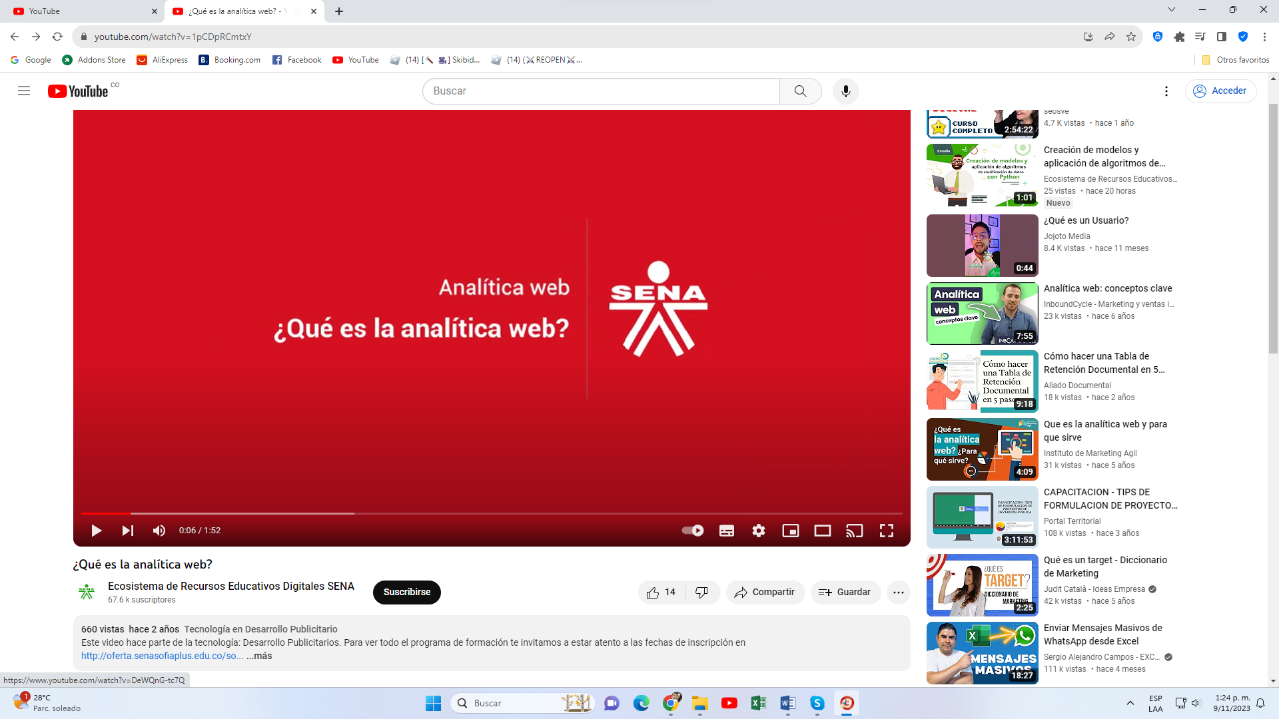

Existen algunas métricas que permiten medir los resultados de las campañas publicitarias:

**Tabla 3.**

*Métrica de campaña de marketing*

|  |  |  |
| --- | --- | --- |
| Métricas | Concepto | Medición |
| Coste de adquisición del cliente (CAC) | Es el costo en el que la organización incurre para obtener un nuevo cliente y que consuma sus productos o servicios. | (Costo *marketing* + Costo ventas + Gastos generales) / Consumidores nuevos = CAC |
| Coste de *marketing* al adquirir un cliente (M%-CAC) | Es el costo de adquisición de un cliente expresado en porcentaje (%). | (Costo *marketing* + Gastos generales) / (Costo *marketing* + Costo ventas + Gastos generales) = %CAC |
| Porcentaje de clientes originados en *marketing* | Es el porcentaje que mide la efectividad de las campañas de *marketing*, respecto a los nuevos consumidores. | Clientes Nuevos / Clientes *leads* = % |
| Índice de promotores neto (NPS) | Mide la satisfacción del consumidor, pero también la probabilidad de que este recomiende la marca, a través de una encuesta. | (Promotores – Detractores) / Encuestados =NPS |
| Coste por *lead* | Mide la inversión de presupuesto vs los leads adquiridos, con cada campaña de *marketing* digital. | Inversión campaña / *Leads* nuevos = Costo *lead* |
| Número total de visitas | Mide el comportamiento de las visitas, al implementar una campaña de *marketing* digital. | Visita sin interactuar / Total visitas = % rebote |
| Tasa de clics | Los números de clics interactúan con la campaña publicitaria. | Clics / Impresiones totales = Tasa clics |

Dentro de las métricas de análisis *web* se encuentran los KPI (*Key Performance Indicator*), indicadores claves de desempeño, los cuales son indicadores digitales que miden el rendimiento de las plataformas digitales; estos indicadores se construyen por cada organización de acuerdo a sus objetivos y planes de *marketing*.

En cuanto al análisis de sitios *web* mediante indicadores KPI se encuentran:

* **Indicadores KPI corporativos:** son los indicadores digitales para sitios *web* corporativos en los cuales se determinan indicadores para los usuarios recurrentes y tiempo de permanencia en el sitio.
* **Indicadores KPI de contenido:** indicador de llegada de usuarios o consumidores a través de publicación de contenidos.
* **Indicadores KPI *Ecommerce*:** indicador para las ventas en tiendas *online* en los cuales se pueden determinar indicadores como ingresos percibidos por la empresa por visitas.

**2. Bocetación de la campaña publicitaria digital**

Las organizaciones como estrategia de *marketing* digital, crean campañas publicitarias las cuales están dirigidas a unos consumidores específicos de acuerdo a los estudios de mercado, las tendencias de consumo y los canales digitales en los cuales publicitan.

Una vez diseñado el *brief* en el cual se plasman los objetivos, situación inicial y plan de *marketing* de la organización; el equipo de trabajo de *marketing* o la agencia de *marketing* debe iniciar con la creación del mensaje y diseño de la campaña publicitaria, en la cual de forma creativa e innovadora deberá asegurar que la creación de la publicidad sea aceptada por la audiencia y se logren los objetivos de la organización.

Importante…

**El boceto publicitario**: es la representación gráfica, tanto en productos como en anuncios publicitarios, se traduce en una idea plasmada en cualquier medio gráfico.

Es donde se deben conocer los elementos que debe tener el *briefing* como:

* Elementos y detalles básicos del producto, servicio o marca.
* Elegir el dispositivo, móvil o *software* de dibujo para su creación.
* Crear el diseño preliminar de la publicidad con el mensaje.
* Tener claro los objetivos que se pretende alcanzar a través de la publicidad.
* Trazar una hoja de ruta.
* Explicar el mercado objetivo.
* Describir el presupuesto.
* Línea de tiempo.

El equipo de trabajo de *marketing* debe de generar ideas creativas e innovadoras, que permitan transmitir un mensaje sencillo y claro a la audiencia, pero este mensaje debe ser cautivador y tocar la parte sentimental de los consumidores, para que de esta forma sigan la marca y se fidelicen con ella.

Para complementar la información observe el siguiente video del SENA denominado “*¿Qué es una campaña publicitaria?”*

Video del Sena

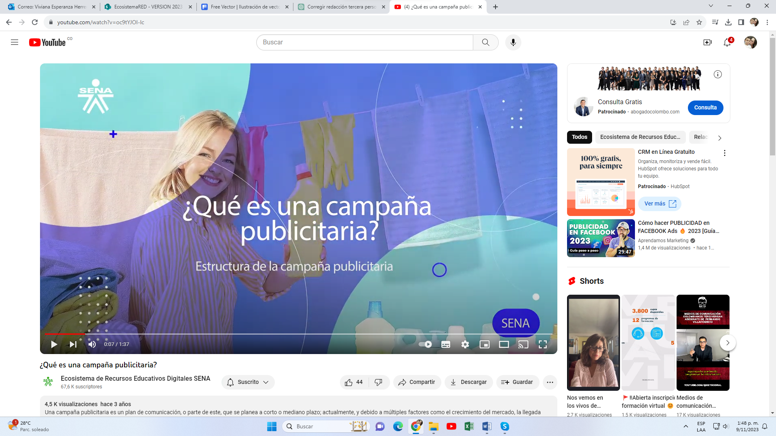

**2.1 Diagramación y composición**

Al hablar de diseño publicitario dentro de la creación de una campaña de *marketing* digital, se debe de abordar y comprender qué es un diseño e imagen, los recursos gráficos, como también cuáles son las teorías de la diagramación y composición.

En cuanto al diseño publicitario, este se refiere al conjunto de elementos gráficos, que de forma visual pretende conectar con la audiencia. El diseño por lo general busca destacar las características de un producto, servicio o marca; estos diseños pueden estar compuestos de gráficos, textos e imágenes.

El diseño publicitario posee unos elementos característicos, los cuales son:

* **El objetivo:** el cual indica el porqué del diseño publicitario, en el cual se analiza los elementos que deberán hacer parte del diseño.
* **Público objetivo:** el diseño publicitario debe estar creado de acuerdo a la audiencia a la cual estará dirigida la campaña publicitaria.
* **Mensaje:** el mensaje a transmitir es fundamental en el diseño publicitario, debido a que este permite conectar con la audiencia.
* **Estilo:** los diseños publicitarios, deben de ir creados de acuerdo al estilo de la organización o los elementos que representan la marca; debido a que permite que la audiencia asocia más fácilmente el mensaje publicitario con la organización o la marca.
* **Uniformidad:** los diseños publicitarios deben ser uniformes debido a que serán empleados en diferentes medios publicitarios y todos deben transmitir el mismo mensaje.

Dentro de las teorías del diseño se destaca la teoría de Gestalt, que es un término alemán que traduce “patrón, figura o forma”; el cual determina cómo la mente humana percibe las formas o las figuras; esta teoría es empleada en el diseño gráfico, debido a que permite integrar todos los elementos del diseño con el mensaje que se desea transmitir a la audiencia.

La psicología de Gestalt, es un movimiento que inició en la década de los 20' en Alemania, más exactamente en la ciudad de Berlín buscando darle sentido a cómo nuestras mentes perciben las cosas como un todo, en lugar de cada uno de los elementos. La teoría de Gestalt se basa en las siguientes cuatro ideas:

**5.CF07_2_1_Tarjetas_Bases de la teoría de Gestalt**

Otro de los elementos a tener en cuenta en el diseño publicitario son los recursos gráficos, ya que son elementos que permiten la construcción o creación de un diseño publicitario; son los elementos que le dan realce al mensaje a transmitir a la audiencia.

Dentro de los recursos gráficos más empleados, se encuentran tablas, gráficos, diagramas, mapas, infografías, cuadros sinópticos, lluvia de ideas, etc.; sin embargo, en diseño de publicidad se tienen en cuenta otros elementos gráficos más relevantes como lo son el color, las imágenes, iconos, texturas, patrones, ilustraciones y fuente de textos.

Importante…

**Diagramación y composición:** hacen parte fundamental de la creación del diseño publicitario, debido a que permiten organizar cada uno de los elementos del diseño en un espacio determinado; es decir, les da un orden y sentido a los recursos gráficos, dentro del entorno en el cual se va a implementar el diseño, en páginas *web*, libros, periódicos o redes sociales.

Las características de la diagramación y composición son elementos fundamentales en el diseño gráfico y editorial. A continuación, se analizan algunos aspectos clave para comprender estas disciplinas:

**6.CF07_2_1_Infografía_modal_Diagramacion_y_composicion**

**2.2 El mensaje publicitario**

Comprender el mensaje publicitario destinado a la audiencia es fundamental y requiere una comprensión previa del *marketing* de contenido. Esta estrategia de *marketing* posibilita la difusión de contenido digital a través de diversos medios, generando beneficios significativos:

* Facilita a las organizaciones conectar con *leads* o consumidores actuales mediante la creación de contenido valioso y atractivo. Este contenido debe transmitir un mensaje efectivo que atraiga, convenza, persuade, venda y fidelice.
* Proporciona a las organizaciones la capacidad de incentivar el tráfico en sitios digitales, aumentar el conocimiento de la marca, construir relaciones sólidas entre la marca y los consumidores, incrementar las ventas y atraer nuevos *leads*.
* Para implementar una estrategia de *marketing* de contenido exitosa, es esencial establecer objetivos claros, definir indicadores o métricas digitales, identificar el *buyer* persona, crear contenido digital relevante y seleccionar los canales digitales adecuados.
* En el proceso de creación de contenido digital, la elaboración del mensaje publicitario se convierte en un componente indispensable de la comunicación. Este mensaje transmite información clave para dar a conocer o resaltar las características distintivas de un producto, servicio o marca.

El principal objetivo del mensaje publicitario es captar la atención de los *leads* y consumidores actuales y que estos adquieran productos o servicios o se fidelicen con la marca; con este mensaje como estrategia de *marketing* las organizaciones generan mayores ventas y generación de valor de la marca.

El mensaje publicitario debe ser claro, conciso, directo, persuasivo, creíble, creativo, innovador e impactante para el consumidor o el público objetivo, para el cual va dirigido el mensaje.

Los mensajes publicitarios se clasifican de acuerdo al medio en el cual se publicitan, esto depende de la planeación de la campaña publicitaria, dentro de los tipos de mensajes se encuentran:

* Mensajes publicitarios de texto.
* Mensajes publicitarios mixtos (imagen y texto)
* Mensajes publicitarios audiovisuales, representados en textos, imágenes y sonidos con movimientos, publicitados en medios de la comunicación y la información como la televisión, sitios *web*, redes sociales.
* Mensajes publicitarios radiales.
* Mensajes publicitarios digitales, son mensajes con contenido digital, publicitados gracias a internet.

Para construir un mensaje publicitario exitoso se deben seguir unos parámetros para su construcción, los cuales se proyectan a través del siguiente ejemplo de una marca registrada:

**ACORDEON**

**7.CF07_2_2_ Estructura_Caracteristicas_Mensaje**

Los mensajes publicitarios se destacan de acuerdo a lo que se pretende transmitir, dentro de los cuales se encuentran los emotivos, los racionales, corporativos, subliminales, explicados a continuación a través de las siguientes marcas registradas:

**SLIDER TIPO A**

**8.CF07_2.2_Tipo_Mensajes_Publicitarios_Slider**

**2.3 Edición digital**

Cada campaña publicitaria digital, requiere de una edición la cual se encarga de preparar todos los elementos necesarios para la publicidad, como son:

* Mensajes publicitarios.
* Textos.
* Las Imágenes digitales se encuentran en formatos como GIF, JPG y PNG.
* En audios se encuentran formatos como Mp3, Mp4, WAV.
* En los videos se encuentran formatos como Mp3, Mp4, WAV.
* Realidad virtual se encuentra en el formato 2D.
* Contenido digital.

A continuación, se estiman dos clasificaciones de proyectos, en función de su contenido y de su origen:

**Figura 2.**

*Proyectos de edición digital*

**3. Presentación de la campaña publicitaria digital**



La campaña publicitaria digital dentro de sus componentes y como resultado final debe realizar la presentación de lo que será la campaña publicitaria y los detalles de su lanzamiento, es indispensable la aprobación por parte de la organización.

La presentación de la campaña publicitaria abarca diversos detalles que definen su enfoque y alcance:

* El objetivo central de la organización.
* Lo que se pretende lograr con esta campaña publicitaria.
* El mensaje a transmitir.
* Su relación con el producto.
* Servicio o marca.
* El público objetivo.
* Se da a conocer el *claim*: la frase o palabra relevante dentro del mensaje.
* Transmitir cuál es el contenido innovador y creativo.
* Los canales digitales de difusión.
* El presupuesto de la campaña publicitaria. Los indicadores o métricas digitales.

La presentación de la campaña publicitaria es de gran relevancia debido a que de esta depende la aprobación por el departamento de *marketing* y la dirección de la organización, para su posterior lanzamiento; debido a que se corroborar que sigue los lineamientos de los objetivos planteado y el *brief*.

Como también se procede con financiación en la etapa de ejecución del proyecto, esta etapa puede contener contratación con plataformas digitales como Facebook Ads, Google Ads, Instagram Ads, entre otras; que se requieran para el lanzamiento y ejecución de la campaña publicitaria en medios digitales.

Una presentación acorde también puede traer posibles cambios o requerimientos de ediciones del contenido o en su caso desfavorable, el cambio o cancelación de la campaña publicitaria digital.

**3.1 Herramientas de presentación**

La presentación de campañas publicitarias digitales requiere el respaldo de herramientas tecnológicas adecuadas para su efectiva comunicación y aprobación. Frente a los directivos, plataformas como SharePoint, Teams, Yammer, Stream y Zoom ofrecen funcionalidades para una presentación clara y efectiva. Asimismo, la utilización de videoconferencias, carteleras digitales, intranet corporativa y correos electrónicos constituyen medios eficaces.

Cuando la presentación implica la participación del público objetivo para obtener opiniones y aprobación, se opta por el canal digital previsto para la campaña, asegurando la confidencialidad necesaria. Además, se pueden emplear plataformas de encuestas como Survey para recopilar datos y retroalimentación de manera estructurada. Estas herramientas no solo facilitan la exposición del plan de campaña, sino que también permiten la interacción y evaluación eficientes.

**3.2 Presentación de indicadores de desempeño**



Los indicadores de desempeño, conocidos como métricas clave (KPI por sus siglas en inglés), son herramientas esenciales para observar, medir y evaluar el progreso de los objetivos de una organización. Estas métricas, alineadas con la implementación de los planes estratégicos, tácticos y operativos, ofrecen la posibilidad de comparar los resultados obtenidos con las metas establecidas.

La evaluación de los indicadores de desempeño proporciona a la organización valiosa información que permite:

* Confirmar la pertinencia de la implementación de la planificación organizativa.
* Realizar ajustes necesarios en la planificación.
* Tomar medidas preventivas o correctivas para mejorar el desempeño.
* Desarrollar planes de mejoramiento continuo.

Estos indicadores son aplicables a organizaciones de cualquier tipo, independientemente de su objeto, estructura o tamaño. Entre los indicadores de desempeño se destacan los KPI (*Key Performance Indicators*), que evalúan la productividad y el cumplimiento de los objetivos, así como los indicadores de satisfacción de los consumidores.

**3.3 Plan de mejoramiento**

El plan de mejora es una herramienta diseñada por las organizaciones con el objetivo de alcanzar la calidad total en sus procesos, incluyendo el ámbito de *marketing*. Estos planes deben estar debidamente documentados y ser compartidos con todos los miembros de la organización, contando con un sistema de medición mediante indicadores de gestión para evaluar los resultados del plan. La participación de todos los miembros en la construcción y ejecución del plan es fundamental.

En el contexto del *marketing*, la aplicación del ciclo PDCA puede abordar aspectos como la efectividad de las estrategias, la satisfacción del cliente, la eficiencia en la gestión de campañas publicitarias y otros elementos clave para el rendimiento de las actividades de *marketing*. La retroalimentación constante y la adaptación son fundamentales para el éxito en un entorno dinámico como el *marketing* digital.

En la elaboración de un plan de acción y mejora, se recomienda seguir el ciclo PDCA, que consta de las siguientes etapas:

**Figura 3.**

*Plan de mejoramiento organizacional*

**9.CF07_3_3_Infografia_estatica_Plan_de_mejoramiento**

La implementación de planes de acciones y mejora continua es esencial para cumplir con los requisitos de la norma ISO 9001:2015, específicamente en la cláusula 10.3 que se refiere a la mejora continua. La norma ISO 9001 es un estándar internacional que establece los requisitos para un sistema de gestión de calidad efectivo en una organización. La cláusula 10.3 destaca la importancia de la mejora continua en todos los niveles de la organización.

Al seguir el ciclo PDCA y desarrollar planes de acción y mejora continua, las organizaciones pueden identificar oportunidades para mejorar sus procesos, productos y servicios. Esto no solo ayuda a cumplir con los requisitos normativos, sino que también contribuye al crecimiento y éxito sostenible de la organización al adaptarse y evolucionar en respuesta a cambios internos y externos.

1. **SÍNTESIS**

El componente formativo Implementación de la campaña publicitaria digital, se centra en proporcionar conocimientos sobre la planificación de la campaña publicitaria, la creación del boceto publicitario y la presentación efectiva de la campaña en entornos digitales. Estos conocimientos son aplicables en diversos sectores y tipos de organizaciones que buscan construir valor de marca mediante estrategias de *marketing* digital.

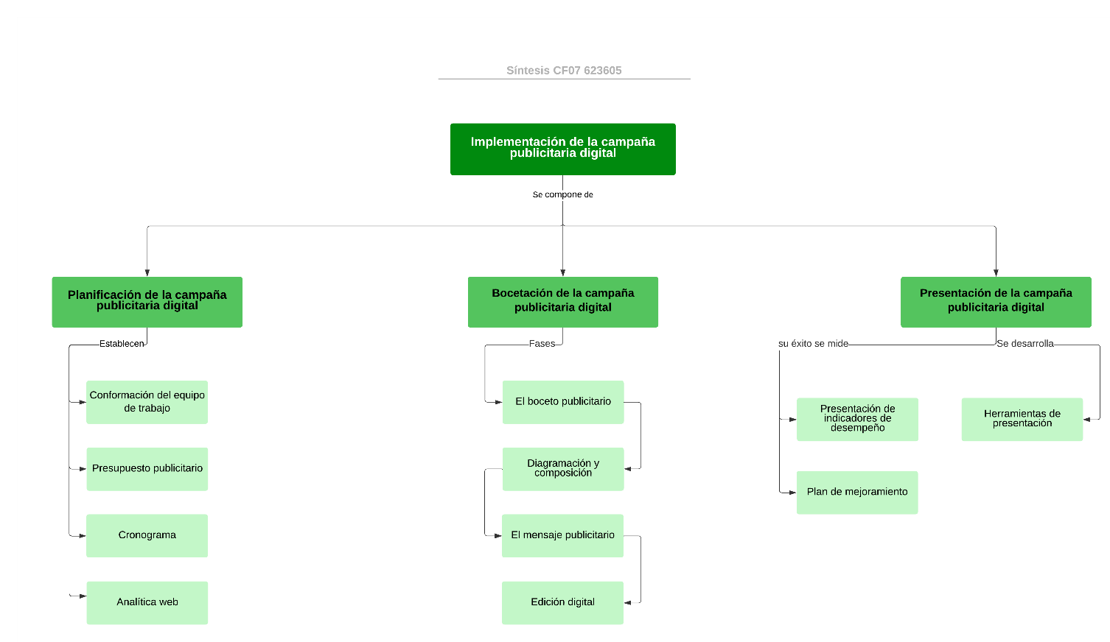

1. **ACTIVIDADES DIDÁCTICAS**

|  |  |
| --- | --- |
| DESCRIPCIÓN DE ACTIVIDAD DIDÁCTICA | |
| Nombre de la actividad | Implementación de la campaña publicitaria en medios digitales |
| Objetivo de la actividad | Validar los conocimientos y conceptos aprendidos en el proceso con el fin de presentar campañas publicitarias en los medios digitales. |
| Tipo de actividad sugerida |  |
| Archivo de la actividad  (Anexo donde se describe la actividad propuesta) | Actividad_didáctica_CF07 |

1. **MATERIAL COMPLEMENTARIO:**

|  |  |  |  |
| --- | --- | --- | --- |
| Tema | Referencia APA del Material | Tipo de material  (Video, capítulo de libro, artículo, otro) | Enlace del recurso o  archivo del documento o material |
| 1. Planificación de la campaña publicitaria digital | Antolín, R. (2017). *Un nuevo y eficiente enfoque de storytelling para las ONGD: caso de estudio de la campaña publicitaria “#cierraUNICEF”*. Ucam.edu. | Libro | <http://repositorio.ucam.edu/bitstream/handle/10952/3497/Antol%c3%adn%2c%20R.%20%282017%29.pdf?sequence=1&isAllowed=y> |
| 1. Planificación de la campaña publicitaria digital | Sanz-Marcos, P., Jiménez-Marín, G. & Elías-Zambrano, R. (2019). La incorporación de la figura del influencer en las campañas publicitarias: Consecuencias para las agencias de publicidad españolas. adComunica. *Revista Científica de Estrategias, Tendencias e Innovación* en Comunicación, 18, 63–86. | Libro | <https://doi.org/10.6035/2174-0992.2019.18.5> |
| 3. Presentación de la campaña publicitaria digital | Aguado, J. M., Martínez, I.J. & Cañete-Sanz, L. (2017). *Tendencias evolutivas del contenido digital en aplicaciones móviles.* | Libro | <https://revista.profesionaldelainformacion.com/index.php/EPI/article/view/epi.2015.nov.10/23781> |

1. **GLOSARIO:**

|  |  |
| --- | --- |
| TÉRMINO | SIGNIFICADO |
| Campaña publicitaria digital: | estrategia de *marketing* digital, que busca dar a conocer un producto, servicio o marca, en medios digitales. |
| Cronograma: | es una herramienta gráfica que permite ordenar actividades en función del tiempo. |
| Edición digital: | preparación de contenido digital para ser publicado en forma masiva. |
| *Marketing* digital: | plan o estrategias que emplean las organizaciones para impulsar o generar valor de marca |
| Medios digitales: | son las plataformas digitales que permite la disfunción de información y comunicación |
| Presupuesto: | es un plan integrador y coordinador que se expresa en términos financieros respecto a las operaciones y recursos que forman parte de una empresa para un período determinado, con el fin de lograr los objetivos fijados por la alta gerencia. (Ramírez, 2005, p.270) |
| Publicidad digital: | la publicidad digital es una estrategia de marketing implementada en medios digitales, con el fin de dar a conocer un producto, servicio o marca. |
| Recursos gráficos: | los recursos gráficos son herramientas que soportan la producción de un contenido, como imágenes, textos, gráficas, sonidos. |

1. **REFERENCIAS BIBLIOGRÁFICAS:**

Aguado, J. M., Martínez, I.J. & Cañete-Sanz, L. (2017). *Tendencias evolutivas del contenido digital en aplicaciones móviles.* <https://revista.profesionaldelainformacion.com/index.php/EPI/article/view/epi.2015.nov.10/23781>

Ramírez Padilla, D. N. (2005). *Contabilidad Administrativa*. Mc Graw Hill. Séptima Edición. México,

<http://bibmcgrath.usma.ac.pa/library/index.php?title=176496&lang=es%20%20%20%20&query=@title=Special:GSMSearchPage@process=@autor=RAMIREZ,%20DAVID%20@mode=&recnum=7>

Sanz-Marcos, P., Jiménez-Marín, G. & Elías-Zambrano, R. (2019). La incorporación de la figura del influencer en las campañas publicitarias: Consecuencias para las agencias de publicidad españolas. adComunica. *Revista Científica de Estrategias, Tendencias e Innovación* en Comunicación, 18, 63–86. <https://doi.org/10.6035/2174-0992.2019.18.5>

Ecosistema de Recursos Educativos SENA. (2021). ¿Qué es la analítica *web*? [Video]. YouTube. <https://www.youtube.com/watch?v=1pCDpRCmtxY>

Ecosistema de Recursos Educativos SENA. (2021). ¿Qué es una campaña publicitaria?” [Video]. YouTube. <https://www.youtube.com/watch?v=oc9tYJOI-Ic>

1. **CONTROL DEL DOCUMENTO**

|  |  |  |  |  |
| --- | --- | --- | --- | --- |
|  | Nombre | Cargo | Dependencia | Fecha |
| Autor(es) | María Alejandra Tovar Bernal | Experto Temático | Regional Tolima. Centro de Industria y la Construcción | Septiembre 2022 |
| Diego E. Acevedo Guevara | Diseñador Instruccional | Regional Santander. Centro Industrial del Diseño y la Manufactura | Septiembre 2022 |
| Andrés Felipe Velandia Espitia | Asesor Metodológico | Regional Distrito Capital. Centro de Diseño y Metrología | Septiembre 2022 |
| Rafael Neftalí Lizcano Reyes | Responsable Equipo de Desarrollo Curricular. | Regional Santander. Centro Industrial del Diseño y la Manufactura | Septiembre 2022 |
| Sandra Patricia Hoyos Sepúlveda | Corrección de estilo | Regional Distrito Capital. Centro de Diseño y Metrología | Septiembre 2022 |

1. **CONTROL DE CAMBIOS**

|  |  |  |  |  |  |
| --- | --- | --- | --- | --- | --- |
|  | Nombre | Cargo | Dependencia | Fecha | Razón del cambio |
| Autor (es) | Juan Gilberto Giraldo Cortes | Diseñador Instruccional | Regional Tolima. Centro de Comercio y Servicios. | Noviembre de 2023 | Se realiza el cambio de imagen institucional y se ajusta el documento según las normas. |
| Viviana Herrera Quiñonez | Asesora Metodológica | Regional Tolima. Centro de Comercio y Servicios. | Noviembre de 2023 | Se corrige el documento según normas APA. |